歸仁國中 101學年度「特殊教育宣導活動」 特別報導 第二發
歸仁國中「資源班」名稱走入歷史，改為更有正向意義「學習中心」，位於光華樓，全體特殊教育合格教師－陳富樺老師、鄭雅如老師、林秀菁老師、丁姿文老師、陳惠玲老師、許嘉倫老師－繼續提供特殊需求學生的教學相關服務。以下為學習中心舉辦的活動花絮，有「班級宣導」-讓普通班學生更了解特殊需求學生；學習中心「校外教學」－捐贈發票與參觀台灣歷史博物館；學習中心「感恩餐會」活動精彩照片。102年5月8日第五節還有由「腦性麻痺協會」人員對二年級學生進行「認識腦性麻痺」相關宣導活動喔！
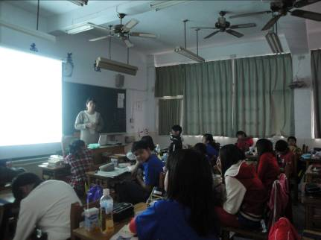  學習中心林秀菁老師前往113班進行  特殊需求學生「班級宣導」 | 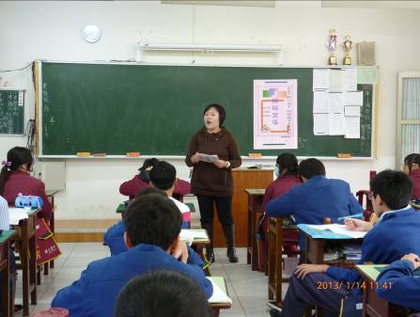  學習中心許嘉倫老師前往202班進行  特殊需求學生「班級宣導」
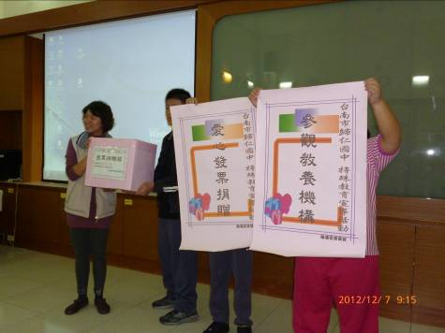  捐贈全校募集三千餘張發票到蘆葦啟智中心。 | 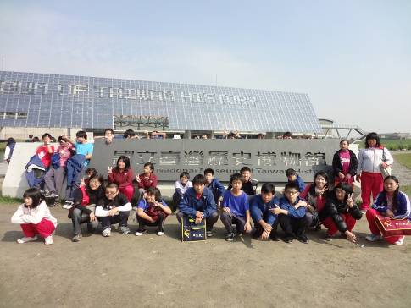  學習中心學生前往台灣歷史博物館進行校外教學。
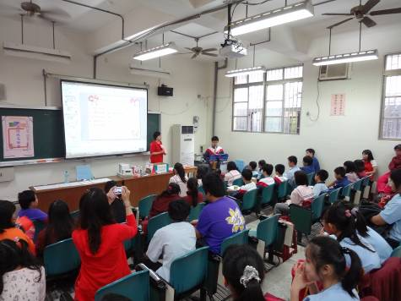  學習中心舉辦「期末感恩餐會」－  學習中心學生才藝表演時間。 | 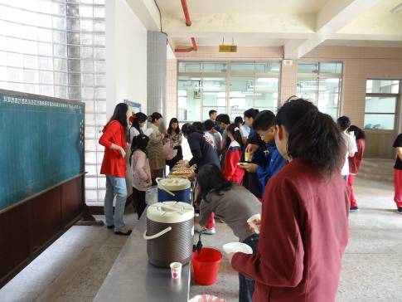  學習中心舉辦「期末感恩餐會」－  普通班學生與學習中心學生享用豐盛餐點。
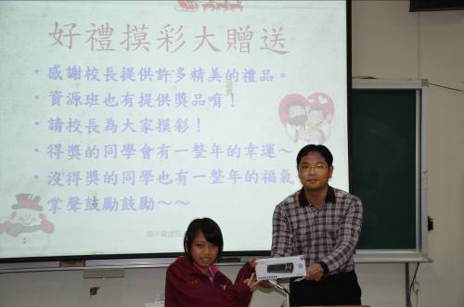  學習中心舉辦「期末感恩餐會」－  由普通班學生抽中校長提供的高級禮品。 | 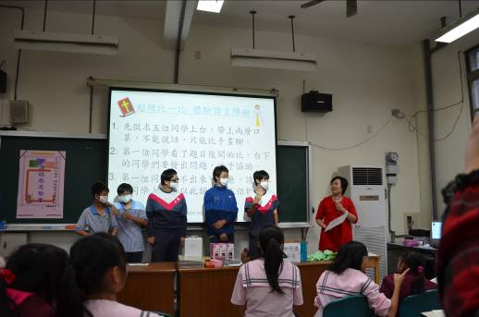  學習中心舉辦「期末感恩餐會」－  普通班與學習中心學生體驗語言障礙。

